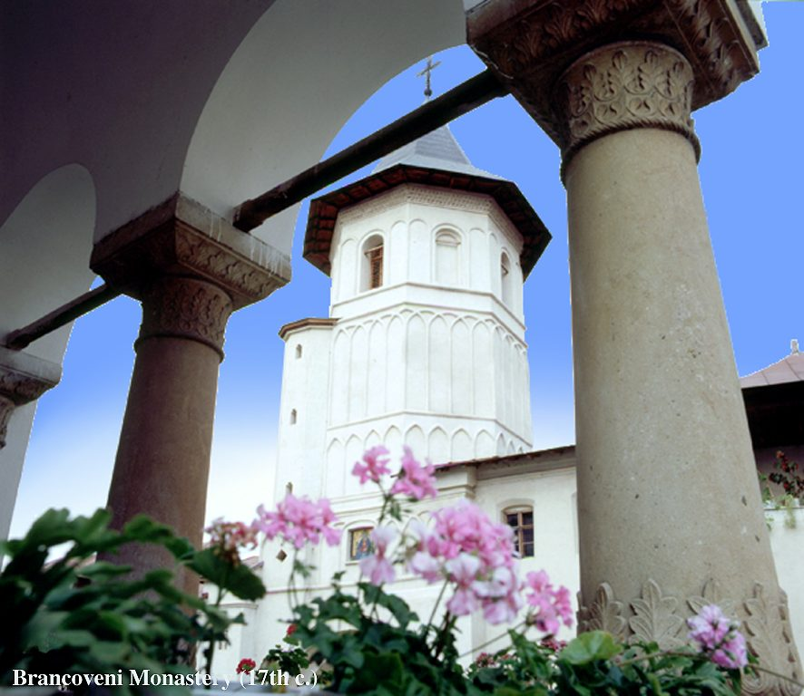

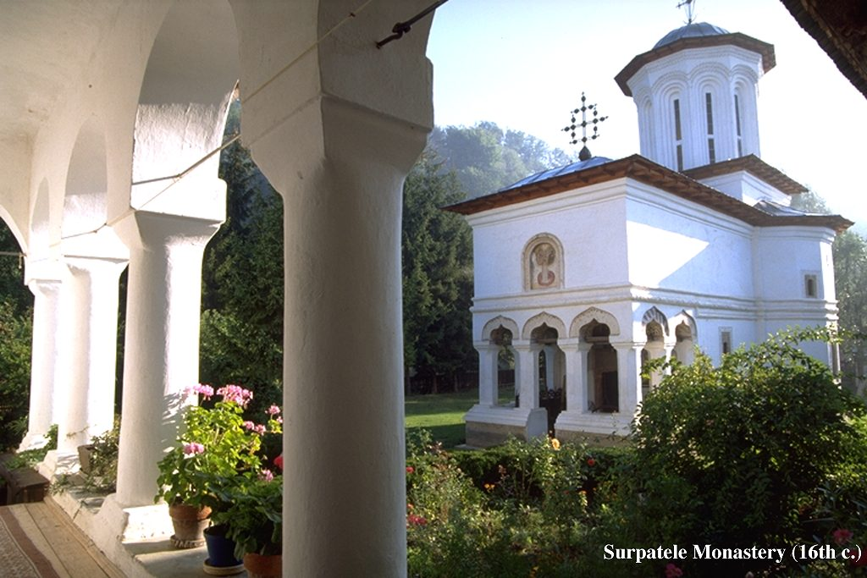
Mânăstiri din Muntenia - Oltenia

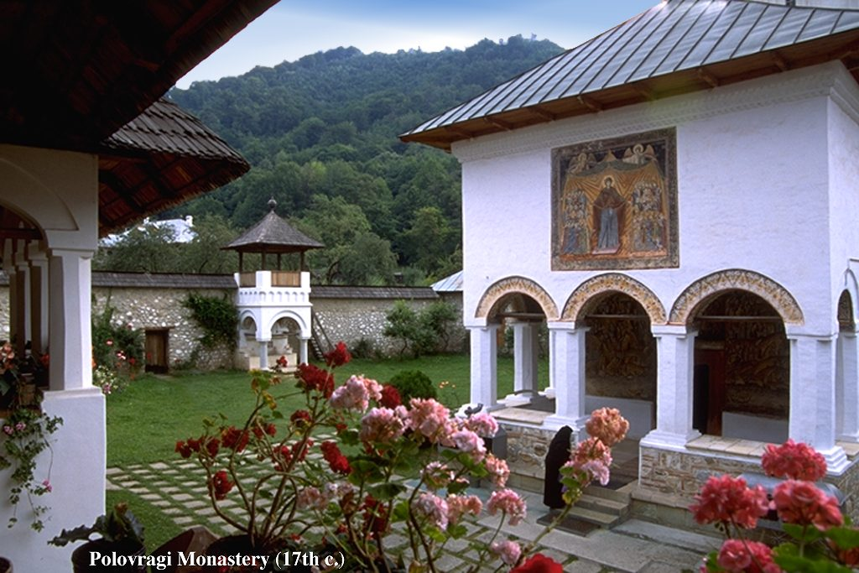

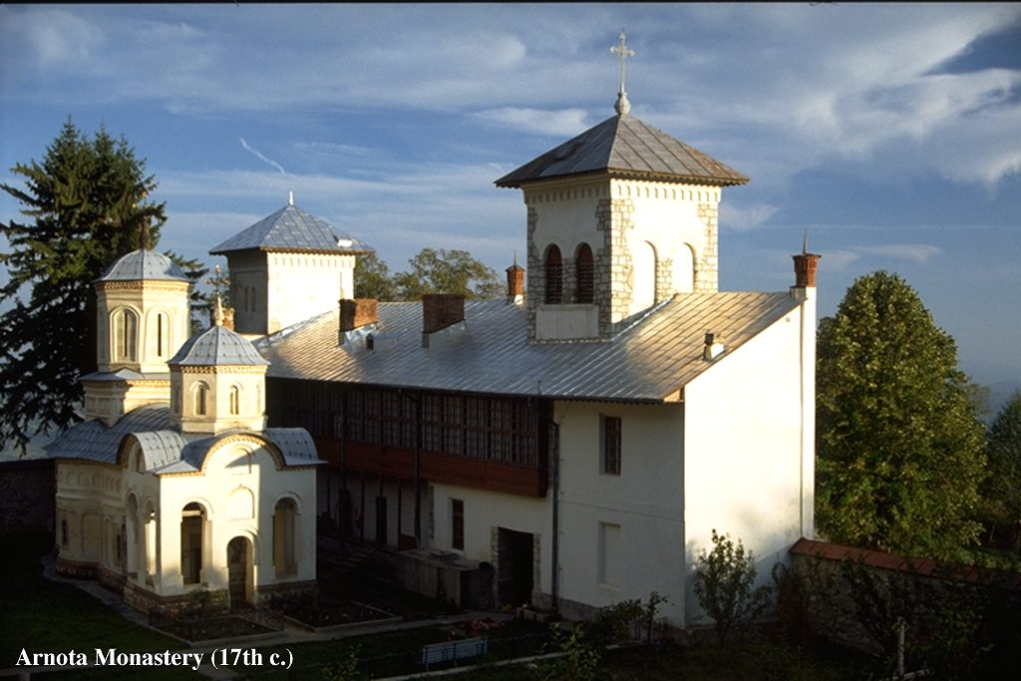
Mânăstirea Arnota este o mânăstire de călugari, cu hramul Sfinţii Arhanghel Mihail şi Gavril, com Costesti jud Vâlcea, ctitorie a lui Matei Basarab (1633-1636) pe temelia unei biserici nedatate; amsamblu renovat de Constantin Brâncoveanu (1705-1706) şi în stil neogotic sub Barbu Ştirbei (1852-1856); remarcabile picturi murale interioare (1644), cu un valoros tablou votiv, aparţinând zugravului Stroe din Târgoviste, întregite în pronaos în epoca brâncovenească de zugravii Enache şi Preda; mormântul lui Matei Basarab şi al vornicului Danciu, tatăl său; muzeu de arta religioasă; arhondaric.

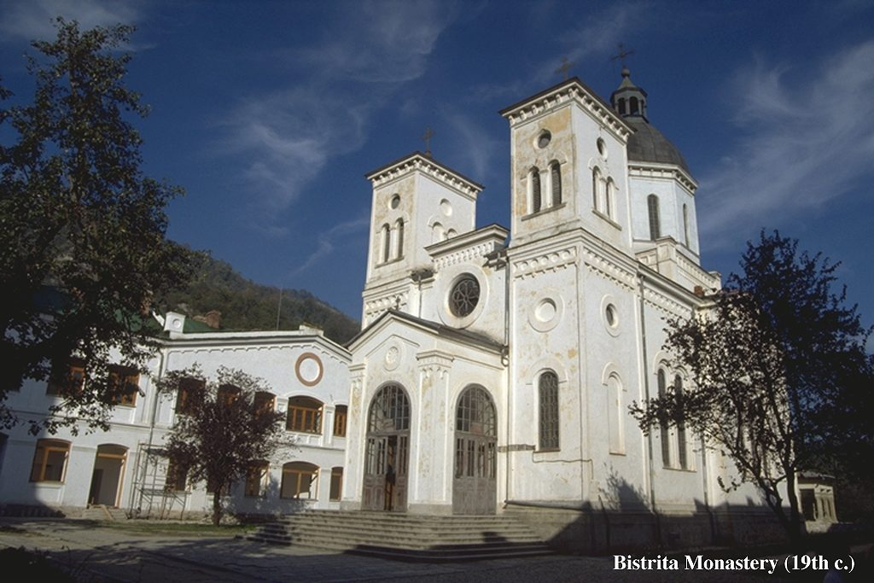
Mânăstirea Bistriţa este o mânăstire de călugăriţe, cu hramul Adormirea Maicii Domnului, com Coştesti jud Vâlcea, 40 km de Rm Vâlcea, ctitorie a boierilor Craioveşti, înainte de 1491, în preajma unei stihastii, datând de la începutul sec XIV, refăcută după dărâmarea de Mihnea Voda cel Râu (1509), pictată de Dobromir Craiovescu, cu picturi murale valoroase (1513-1514), în Peştera Bistriţei schit cu biserica săpată în piatra cu hramul Sfinţii arhangheli Mihail şi Gavriil constuită de Mitropolitul Teofil în 1633. Vestigii şi odoare: racla de argint aurit, danie a lui Constantin Serban şi a soţiei sale (1654-1658), cu moaştele Sfântului Grigorie Decapolitul (842), tipografia lui Macarie, meşter de tipar slavon, picturi murale şi arhitectura din sec XVI, broderii, piese argintărie şi icoane vechi, icoana Hodighitria, sec XVI, arhodaric.

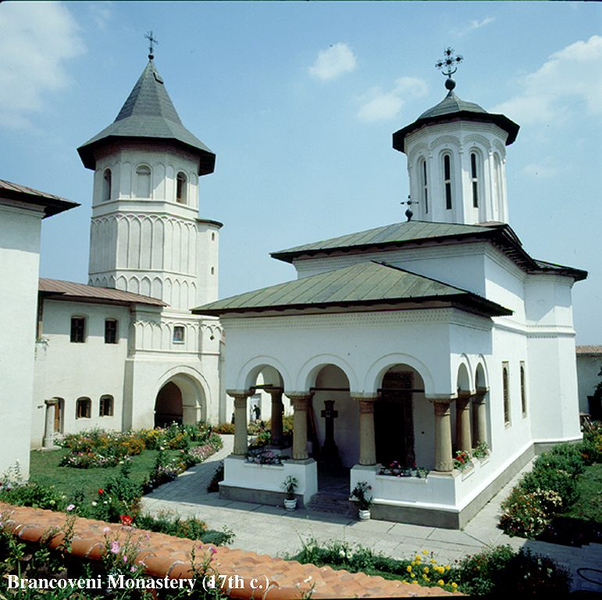
Mânăstirea Brâncoveni este o mânăstire de călugăriţe, cu hramul Sfântul Nicolae, com Brâncoveni, jud Olt, ctitorie a boierilor Craioveşti, sec XVI, refăcută şi fortificată de Matei Basarab în 1640, biserica actuala ctitorităde Constantin Brâcoveanu în 1699, pictată în 1702, bolniţa nouă, construită în 1700 de acelaşi Sfânt martir, cu hramul Sfinţii Arhangheli Mihail şi Gavriil, păstrează pictura originală, paraclis (1634-1635), cu hramul Sfântul Nicolae, fragmente din pictura originală în registrele inferioare, în biserica mare mormântul lui Radu Popa Sapca, arhondari.

Mânăstirea Calui este o mânăstire de călugăriţe, cu hramul Sfântu Nicolae, com Oboga jud Olt, ctitorită de fraţii Vlad Banul, Dumitru Parcalab şi Balica Spatar (1516-1521), finisată şi înfrumuseţată de boierii Buzeşti în 1588, zid de incintă, picturi murale interioare executate în fresca de Mina (1593-1594), bine conservată cu un expresiv tablou al buzeştilor, altul al lui Mihai Viteazul şi Petru Cercel, icoane şi pietre funerare din sec XVI-XVII, arhondric.

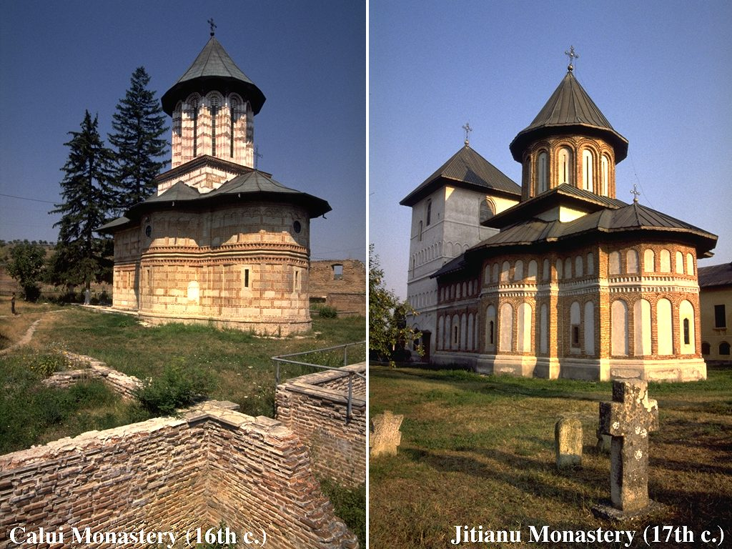
Mânăstirea Calui Mânăstirea Jitianu

Mânăstirea Jitianu este o mânăstire de călugări, cu hramul Sfântul Dumitru, com Podari jud Dolj 5 km de Craiova, atribuită jupânesei Maria din Obede şi boierului Bengescu, sfârşitul sec XVI, biserica din zid de plan triconic, cu turla pe naos, clădită de vistierii Ghinea Brătăsescu si Udrişte (1654-1658), reparată şi zugrăvită în 1812, turnul-clopotniţei din 1701; colecţie de arta bisericească veche din întreaga Arhiepiscopie a Craiovei; arhondaric.

Mânăstirea Cornetu este o mânăstire de călugăriţe, sub hramul Sfântului Ioan Botezatorul, satul Călinesti 45 km de RM Vâlcea, ridicat în defileul Oltului de Mareş Băjescu şi Maria, soţia sa, în 1666, expresie arhitecturală din vremea lui Matei Basarab, biserica refăcută şi zugrăvită de Jupân Alecsa în 1741 şi de căpitan Lovişte în 1835 în incinta de piatră, mică şi bine proporţionată, poseda picturi murale interoare, executate în frescă, în stil bizantin şi pereţi exteriori decoraţi cu butoni şi plăci de teracotă.
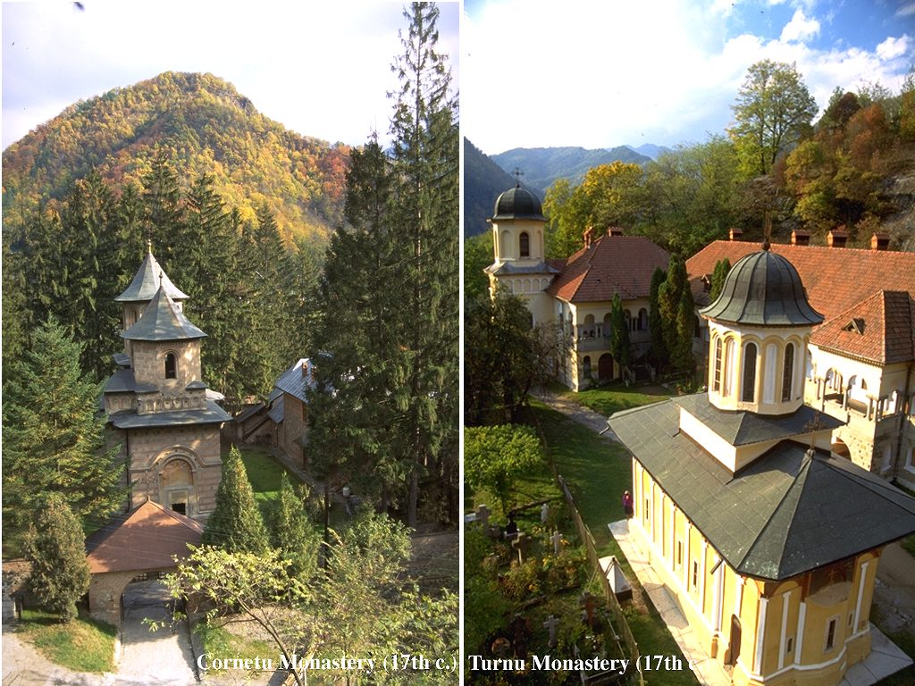

Mânăstirea Cornetu Mânăstirea Turnu

Mânăstirea Turnu este o mânăstire de călugăriţe, oraşul Călimăneşti jud Vâlcea, biserica mică cu hramul Intrarea în Biserica a Maicii Domnului, ctitorită în 1676 de Mitropolitul Varlaam pe locul alteia vechi de lemn din sec XVI, repictată de Agafton Ieromonahul în 1866; aşezământ integral restaurat de Gherasim Timus, Episcop al Argeşului, biserică refăcută în 1933, pictată în frescă de D. Belizarie; arhitectură fidel apropiată Coziei vechi, sculpturi interioare în lemn; biserica mare cu hramul Schimbarea la Faţă, trapeza şi chilii ctitorite de Gherasim Timus în stil arhitectonic străin tradiţiei vechi, picturi în ulei pe pânze detaşate, aplicate pe pereţi, peşteri săpate în piatra de sihastri din Cozia, atelier de pictură şi icoane; ahondaric.

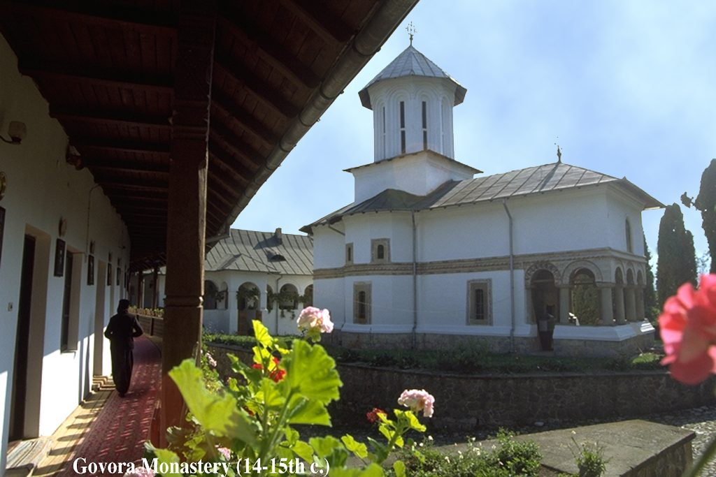
Situată la 43 km nord de Piatra Neamţ şi la 9 km distanţă de Tg. Neamt, în comuna Agapia, manăstirea Agapia (de maici) poarta hramul 'Sfinţii Arhangheli Mihail şi Gavril. În sec. XIV Sihastrul Agapie a ctitorit un schit al cărui nume a rămas însă şi pentru mânăstirea ce s-a construit în vale de către hatmanul Gavril, fratele lui Vasile Lupu, între anii 1642 - 1647. Arhitectura nu are un stil specific, dar ceea ce-i conferă o valoare deosebită este faptul că biserica a fost pictată de Nicolae Grigorescu între anii 1858 - 1861. Aşezământul a fost de mai multe ori restaurat. Mânăstirea Agapia are o frumoasă colecţie de artă şi obiecte bisericeşti şi tot aici se află depozitul de carte veche din judeţul Neamţ, precum şi casa memorială Alexandru Vlahuţă. Biblioteca are aproximativ 15.000 de volume. Schitul Agapia Veche ţine tot de mânăstire.

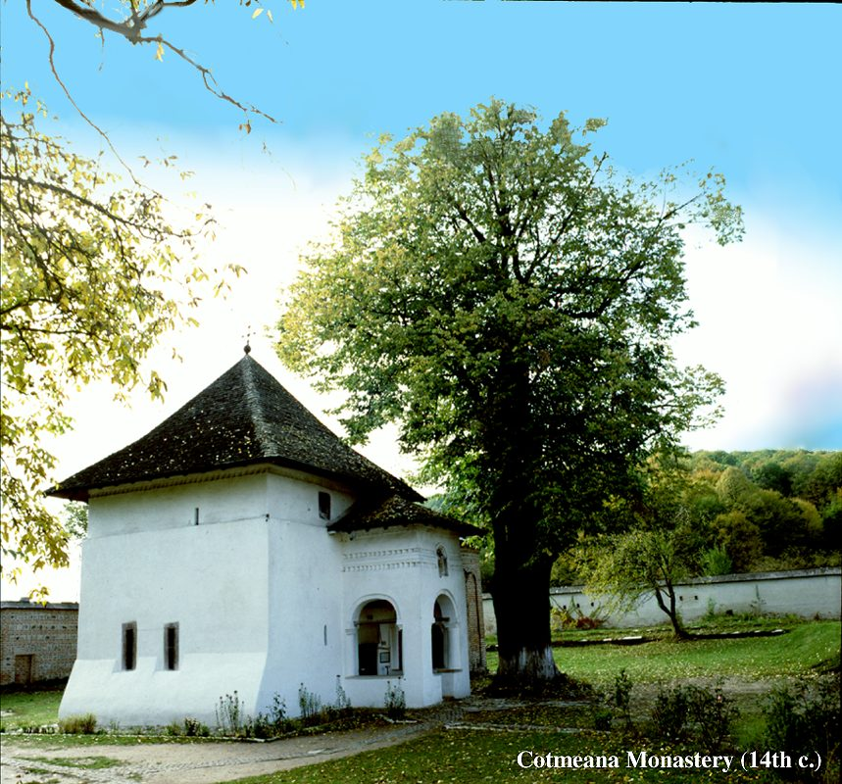
Mânăstirea Cotmeana cu hramul 'Buna Vestire', com Cotmeana, ctitorită de Radu I Voievod în 1385, pe locul unei construcţii mai vechi, monument de sinteză reprezentativ pentru asimilarea şi dezvoltarea arhitecturii munteneşti din sec. XIV, faţade din caramidă şi decoraţiuni în stil bizantino-balcanic sin. XIII-XIV, clopote turnate înainte de 1386.

Mânăstirea Cozia este o mânăstire de călugări, cu hramul Sfânta Treime, com Cozia, 23 km de Rm. Valcea, 5 km de Călimăneşti, ctitorie a lui Mircea cel Bătrân din 1387-1388, sfinţită în 1388, pictată între 1390-1391), biserică sinteză arhitecturală sud-est europeană din veacul al XIV-lea, modificată în înfăţişarea ei sub Neagoe Basarab (1517), Şerban Cantacuzino, mare ban, Constantin Brâncoveanu (1706-1707), sub care se execută picturile din naos şi pridvor (1708), pictură originară (1390-1391) conservată în pronaos, parţial în altar şi naos, faţade cu decoruri ilustrând primele influenţe bizantine, cu chenare şi rozete originare traforate în piatră, crucea originară din vârful turlei, bolniţa cu hramul Sfinţii Apostoli, ctitorită de Radu Paisie (1542-1543), cu freşce interioare executate de David şi Rodoslai, bine conservate, un valoros monument de arhitectură şi artă, paraclisul sudic cu hramul Adorminrea Maicii Domnului, ctitorit în 1584 de Amfilihie, egumenul Coziei, paraclisul nordic, cu hramul Duminica Tuturor Sfintilor, zidit în 1710 de arhim. Ioan de la Hurez, muzeu cu valoroase seturi de odajdii din sec XVI-XIX, vechi manuscrise, tipărituri, broderii, obiecte de cult, mormântul lui Mircea cel Bătrân (1418) şi al monahiei Teofana (1605), mama lui Mihai Viteazul, Cerdacul lui Mircea la Cozia, fântâna lui Neagoe (sec XVI), Cozia Veche 1 km N, ctitorită de Radu, tatăl lui Radu cel Mare, la sfârşitul sec XIV - începutul sec. XV, cuvioşii sihastri Neofit şi Meletie din Cozia au pustiit în peşterile din muntele Sălbatecul, moaştele lor împărţite între credincioşi, atelier de scupltură iconostase, arhondaric.

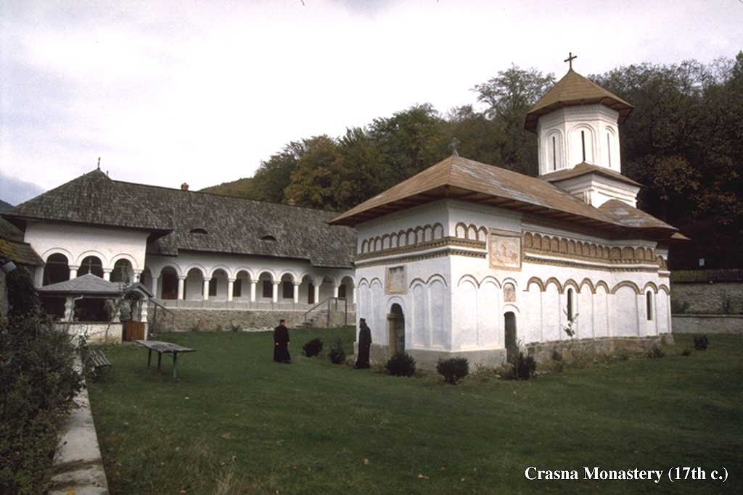
Mânăstirea Crasna este o mânăstire de călugări, cu hramul Tăierea Capului Sfântului Ioan Botezătorul, com Crasna jud Gorj 37 km de Tg Mureş, ctitorită de marele pitar Dumitru Filisanu în 1636, picturi în frescă din 1757, cu tablouri de mare expresivitate, tampla de valoare artistică deosebită din vremea lui Matei Basarab şi Mitropolitul Ştefan (1643-1653), Evanghelii argintate, biblioteca cu cărti vechi, arhondaric.

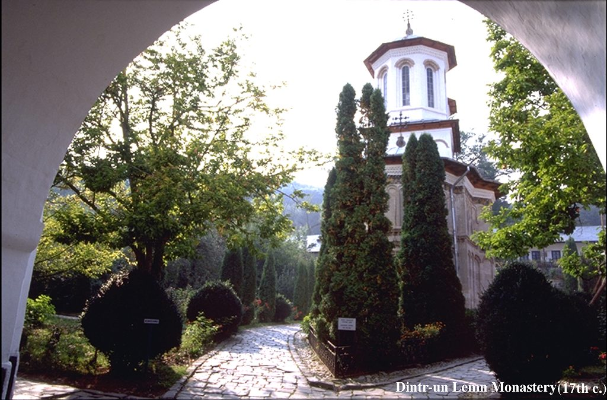
Mânăstirea Dintr-un Lemn este o mânăstire de călugăriţe, cu hramul Naşterea Maicii Domnului, com Franceşti jud Vâlcea, 25 km de Rm Vâlcea, biserica unui schit construit, potrivit traditiei, de un călugar, dintr-un lemn de stejar uriaş, pe care s-a găsit o icoana a Maicii Domnului, la sfârşitul sec XVI şi începutul sec XVII, biserica actuală ctitorită din zid de Preda Brâncoveanu între 1635-1636, arhitectura specifică epocii lui Matei Basarab, în stil reţinut, pe plan triconc, faţade decorate cu un brâu în relief, arcaturi în razele pictate în culori, coloane cu capiteluri simple, în pridvor adăugat de Şerban Cantacuzino Voievod, zugrăvit de Constantinos şi Ioan la 1684, interior bogat împodobit cu picturi murale din sec XVII-XVIII aparţinând zugravilor Preda şi Ianache şi meşterul zugrav Constantinos (1707), biserica bolniţa de lemn, construită între 1810 şi 1814 de Iancu, ginerele lui Constantin Socoteanu, pe locul celei citorite din stejarul purtător al miraculoasei icoane, arsă la sfârşitul sec XVIII, construită pe temelia celei din sec XVI, colecţie de icoane în biserica de lemn, între care şi icoana făcătoare de minuni a Maicii Domnului găsită în stejar, păstrată în iconstasul bisericii mari, cunoscută şi ca Hodighitria - Fecioara cu Pruncul (icoana cu figura Maicii Domnului cu Pruncul pe braţul stâng, reprodusă după tradiţie - reprezintă atitudinea cea mai duioasă din iconografia Maicii Domnului) sau după tradiţie, una din cele patru icoane din lemn pictate de Evanghelistul Luca, ferecat în argint de Radu Golescu (1812), covoare vechi, argintărie în obiecte de cult, cruce din 1749, Evanghelie din vremea lui Constantin Brâncoveanu, mormintele soţiei şi fiului lui Şerban Cantacuzino, atelier de pictură icoane, arhondaric.

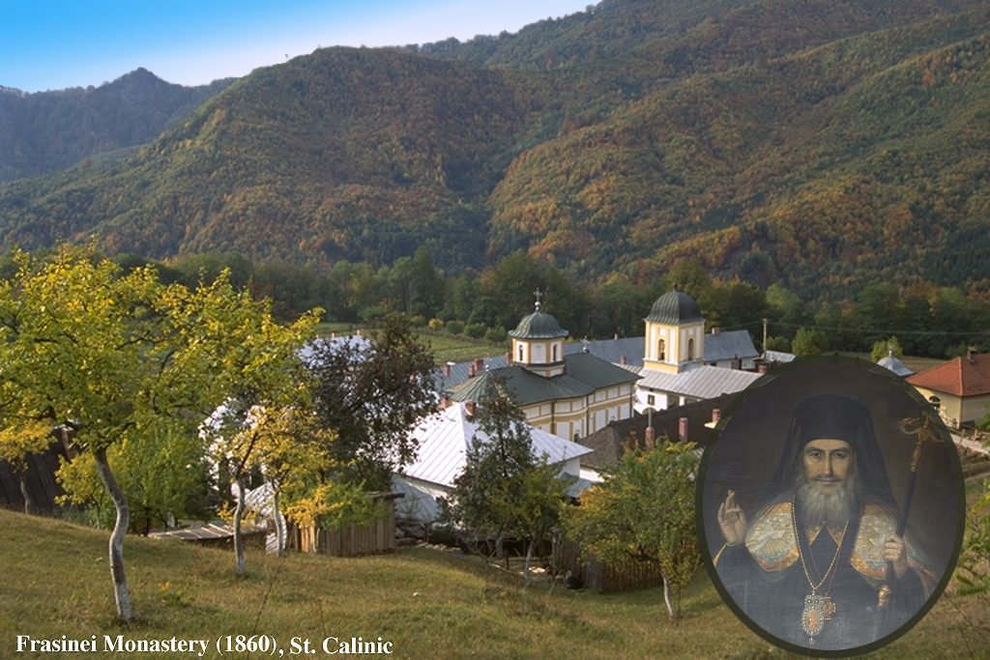
Mânăstirea Frăsinei este o mânăstire de călugări, com Muiereasca jud Vâlcea, 23 km de Rm. Vâlcea, biserica veche cu hramul Sfântul Ioan Botezătorul, construită din lemn de călugării Ilarion şi Ştefan în 1710, reconstruită din zid de ctitori vâlceni din familia lovipalii, între 1762 şi 1763, pictată de Teodor Zugravul în 1763, pictură conservată până astăzi, alături de cea din tinda din 1848, biserica mare cu hramul Adormirea Maicii Domnului, clădită în formă de incintă de cetate de către Sfântul Ierarh Calinic de la Cernica între 1860 şi 1863, pictată în ulei stil Ghe. Tăttărescu de pictorul Mişu Pop, spălată în 1968; paraclism cu hramul Sfânta Treime, ctitorit de Gherasim Safirim, Episcop la Romanului 1910-1911; regim monahal athonit, prohibita intrarea sexului feminin, regim alimentar auster, fără carne; Evanghelii argintate, cărţi vechi de cult, singura mânăstire din ţara exceptată de secularizare; arhondaric.

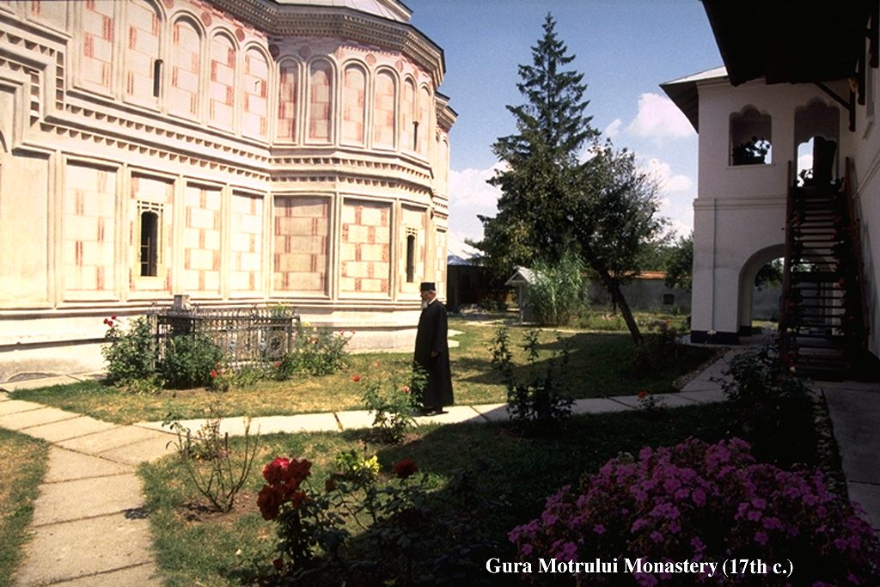
Mânăstirea Gura Motrului este o mânăstire de călugări, cu hramul Cuvioasa Paraschiva, com Butoieşti jud Mehedinţi, ctitorită de Harvat, mare logofăt, biserică refăcută de Preda Brâncoveanu în 1653, mare vornic, zugrăvită de Sfântul Martir Constantin Brâncoveanu în 1704, înnoita şi pictată (1841-1853) de Eufrosin Poteca arhimandritul; clopotniţa din sec XVII; punct fortificat de Tudor Vladimirescu la 1821; arhondaric.

Mânăstirea Hurezu este o mânăstire de călugăriţe, com Horezu jud Vâlcea, amsamblu monastic complex de arhitectură medievală, ctitorit de Constantin Brâncoveanu (1690-1697); biserica din centrul incintei (1690-1693) cu hramul Sfinţii Imparti Constantin şi Elena sfinţită în 1964, împodobită cu sculpturi în piatră pe stâlpi siancadramente cu motive florale, picturi murale în stil bizantin aparţinând lui Constantinos şi echiei sale de zugravi, marcată de tabloul votiv înfăsurând galeria portretelor Sfinţilor Martiri Constantin Brâncoveanu şi ale familiei sale, cu bogat tezaur de icoane şi piese de argintărie brâncovenească; palat domnesc, turn clopotniţă (1699-1700), foişoare ce coloane de piatră stil baroc, trapeză cu picturi din 1705-1706; biserica bolniţa cu hramul Adormirea Maicii Domnului, ctitorită de Maria Brâncoveanu (1696-1699), pictată de Preda Nicolae şi Ianache; paraclisul de deasupra trapezei ctitorit de Constantin Brâncoveanu (1696-1697), zugrăvit de Preda şi Martin; schiturile Sfântul Martir Ştefan, ctitorit de Sfântul Martir Ştefan, fiul domnitorului martir, 1703; Sfântul Ioan, ctitorit de Ioan monahul în 1682 şi Sfinţii Apostoli, zidit şi zugrăvit de Ioan arhimandritul (1688-1700); aici a fost cel mai puternic atelier de pictură din istoria artei vechi românesti; se adăpostesc moaştele a 11 sfinţi mucenici, un bogat tezaur de icoane, argintărie, cărţi vechi, complexul monastic Horezu este definitoriu pentru stilul arhitectonic brâncovenesc, desăvârşit rezultat din întrepătrunderea celui molovenesc cu cel muntenesc; atelier de covoare; arhondaric.

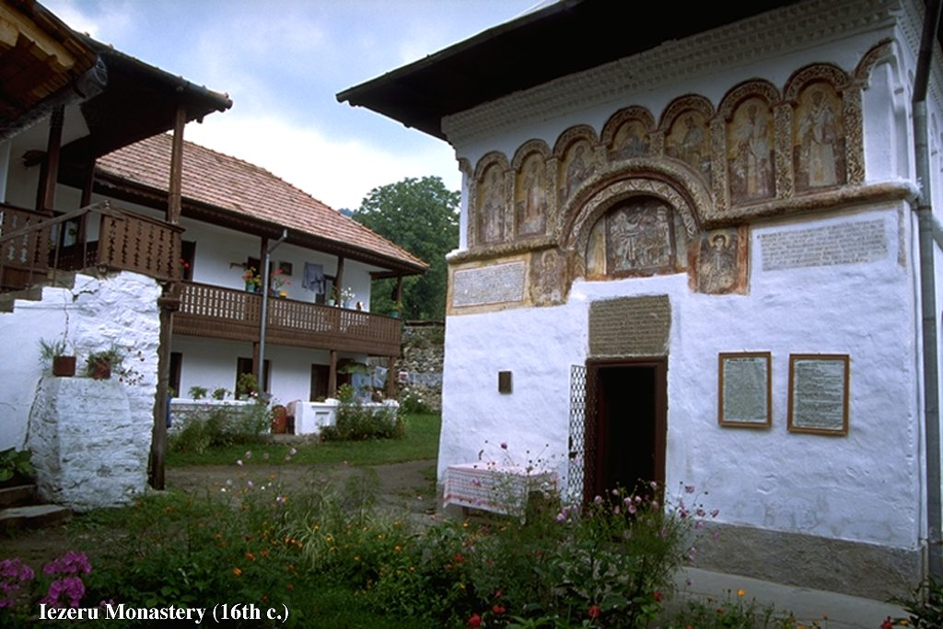
Mânăstirea Ieter este o mânăstire de călugăriţe, cu hramul Intrarea în Biserică a Maicii Domnului, satul Cheia jud Vâlcea, citat documentar într-un act de danie de la Radu cel Mare din 1495 şi 1501; rectitorit de Mircea Ciobanu şi doamna Chiajna, 1568; biserică înnoită pe altă vatră de Ilarion, Episcopul Râmnicului şi Sfântul Cuvios Antonie (1693-1705), pictată de Nicolae din Teius în 1715; paraclis săpat în piatră în peştera în care s-a nevoit 28 de ani Sfântu Cuvios Antonie de la Iezeru, atelier de covoare şi carpete.

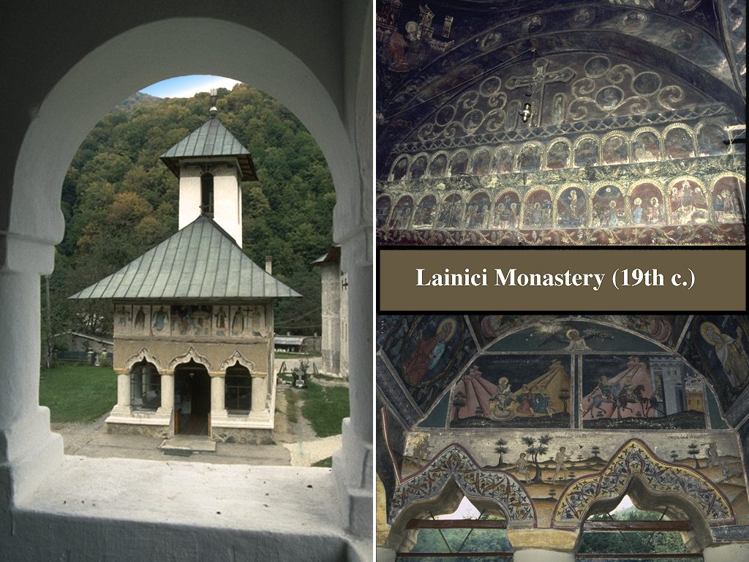
Mânăstirea Lainici este o mânăstire de călugări, cu hramul Intrarea în Biserică a Maicii Domnului, satul Sambotin, com Schela jud Gorj, 34 km de Tg Jiu, biserică ctitorită în Defileul Jiului de monahai Calistrata şi alţii, pe locul uneia de lemn (sec XV) între 1812 şi 1817, sub Ioan Gheorghe Caragea voievod şi Episcopul Galaction; picturi murale în fresca de tradiţie postbrâncoveneasca în interior, panouri pictate cu figuri de sfinţi şi profeţi în exterior, sub cornisa; colecţie de artă cu icoane, carte veche, obiecte de cult; arhandoric.

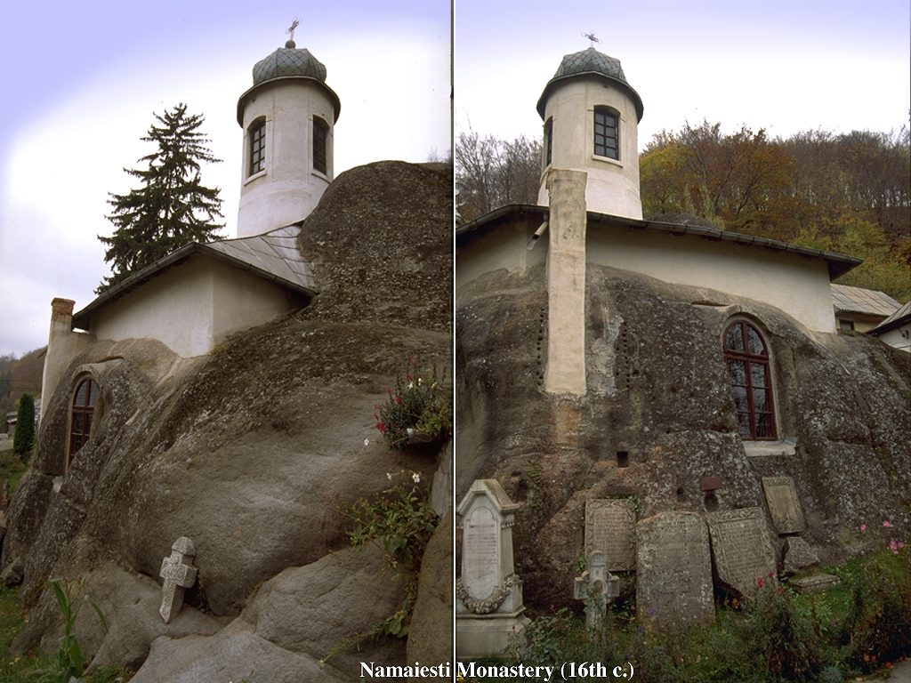
Mânăstirea Nămăieşti este o mânăstire de călugăriţe, cu hramul Intrarea în Biserica Maicii Domnului şi Izvorul Tămăduirii sat Nămăileşti, biserică din piatră, în întregime săpată în stânca de mâini necunoscute, datată din prima jumătate a sec XIV (1547), picturi murale neîndemânatic realizate, cu figuri de sfinţi sterse în pridvorul sudic, interior nepictat, cu icoane atârnate pe pereţi, podoabe, ioana Maicii Domnului făcătoare de minuni, atribuită de tradiţie Evanghelistului Luca, înrămată în argint la 1798, litografiată în 1871 de Maior Papazogeu, cruce veche din 1601, ridicată lânga turla de Radu Postelnicu, harsiove cu proprietăţi din anii 1542 şi 1572, cărţi vechi, casa memoriala G. Topârceanu, ateliere de covoare şi macrameuri, Mausoleul din Mateiaşi închinat eroilor din primul război mondial.

Mânăstirea Polovragi este o mânăstire de călugăriţe, cu hramul Adormirea Maicii Domnului, com Polovragi jud Gorj, întemeiată la sfârşitul sec XV (probabil 1505), dupa unii de Moise Voda (1529-1530), rezidită în 1647-1648 de Danciu Paraianu; picturi murale din 1703, realizate prin grija arhimandritului Ioan de la Horezu, de meşterii zugravi Constantinos, Andrei, Gheorghe, Hranite, capodoperă de artă brâncovenească, biserica bolnita ctitorită de egumenul Laventrie (1731-1732), pictura murală stil prebrâncovenesc (1738), la 1 km de cheile Oltului, peştera Polovragi; cruce din 1795-1796, frumoasa tâmplă brâncovenească, colecţie cu icoane de epocă, carte veche şi alte obiecte valoroase de patrimoniu; arhondric.

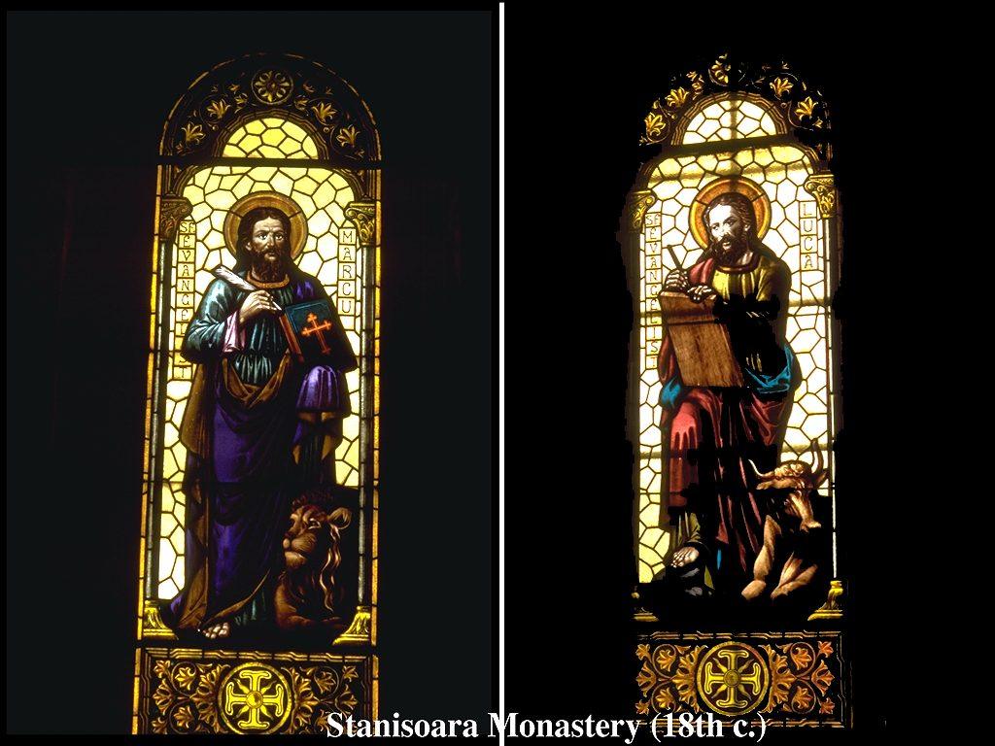
Mânăstirea Stânişoara este o mânăstire de călugări, sat Păuşa-Călimăneşti, 31 km de Rm Vâlcea, vatra de sihastrie în sec XIV-XV, locuită de sihastri din Cozia în sec XV-XVI; biserica veche din lemn din sec XVII, ctitorie certă din 1747 a lui Gheorghe mare clucer de arie, arsă în 1788 şi refăcută în două rânduri (1818-1829, 1850); biserica actuală zidită de Episcopul Gherasim Timus (1900-1908), cu hramul Sfântul Gheorghe; paraclis aparţinând Episcopului Grigore Leu (1937); arhondaric.

Mânăstirea Surpatele este o mânăstire de călugăriţe, cu hramul Sfânta Treime, com Frânceşti, jud Vâlcea, ctitorită din lemn, la începutul sec XVI, de fraţii Tudor şi Stanciu, fiii lui popa Francu, înnoită de boierii Buzeşti, reparată apoi în sec XVII; rectitorită din zid de doamna Maria, soţia Sfântului Martir Brâncoveanu, în 1706; picturi murale păstrate din 1706; biserica refăcută şi repictată în 1815; de remarcat tabloul cu Împărţirea hainelor lui Iisus rar întâlnit în iconografia bisericească; amsamblu monumental-artistic deosebit de valoros; adăposteşte tâmpla brâncovenească, Evanghelia îmbrăcată în argint poleit de la Sfântu Martir Constantin Brâncoveanu, icoane, dvera de serasin, ţesături cusute cu mâna de mare fineţe, frecături.

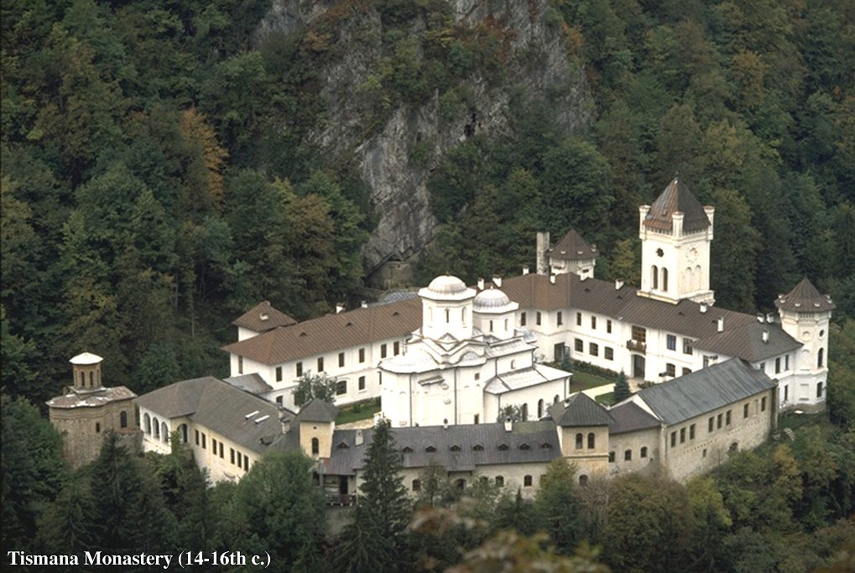
Mânăstirea Tismana este o mânăstire de călugăriţe, cu hramul Adormirea Maicii Domnului, com Tismana jud Gorj, ctitorită din lemn de tisa de Sfântul Cuvios Nicodim de la Tismana, sub Vladislav, apoi din zid între 1375 şi 1378, ajutat de Voievozii Radu I şi Dan I, sub care s-a terminat; sfinţită în 1378; rectitorită de Radu cel Mare (1495-1508) şi terminată de Neagoe Basarab, cu intervenţii sub Radu Vodă Paisie (1542), Matei Basarab (1646-1654), şi cu transformări neogotice între 1844 şi 1849 care i-au asigurat înfăţişarea de astăzi, deosebită de ceea ce a fost în vremea lui Matei Basarab; picturi murale cu valoare artistică deosebită, executate de Dobromir cel Tânăr din Târgovişte, în 1564, împodobesc pronaosul; din 1732, executate de echipa Ranite Grigorie, în naos, repictată în frescă de Dumitru Diaconu, în 1766; aici s-a nevoit şi înduhovnicit Cuviosul Nicodim de la Tismana (1406), de neam valah, reorganizatorul monahismului românesc, aici se află: părticele din moaştele Sfântului Ioan Gura de Aur, ale Sfântului Ignatie Teologu şi ale Mucenicului Teofil aduse de la Constantinopol de Cuviosul Nicodim; muzeu cu obiecte de artă, icoane argintărie, orare, bederenite din sec XIV şi alte odoare; paraclis din piatră cu o turlă, clădit în vremea lui Matei Basarab; frumoasa cascadă de 40 m a râului Guenisa ce curge pe sub mânăstire; atelier de covoare şi de icoane pe sticlă; arhondaric.

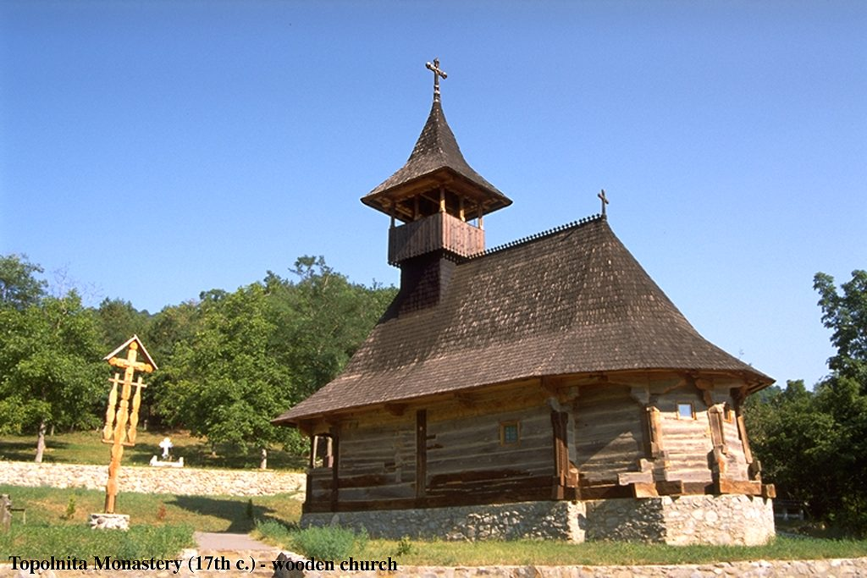
Mânăstirea Topolniţa este o mânăstire de călugări, cu hramul Tăierea Capului Sfântului Ioan Botezătorul, com Izvorul Bârzii jud Mehedinţi 27 km de Turnu Severin, tradiţia o atribuie lui Radu I Voievod; ctitorită de boierii Craioveşti, în sec XVI pe locul unei biserici ridicate după tradiţie de Sfântul Cuvios Nicodim; biserică reconstuită între 1645 şi 1646 de marele căpitan Lupu Buliga; picturi murale în frescă, stil bizantin, aparţinând fiului său Curia vel paharnic, realizate de Gheorghe grecul şi Dima romanul în 1673; marcate de tabloul cu Judecata de Apoi pe faţada de vest, rar întâlnit în iconografia Ţării Româneşti; catapeteasma din lemn din 1762; turn-clopotniţă şi incinta din zid sec XVII; pietre funerare ale ctitorilor împodobite cu înaltă măiestrie.

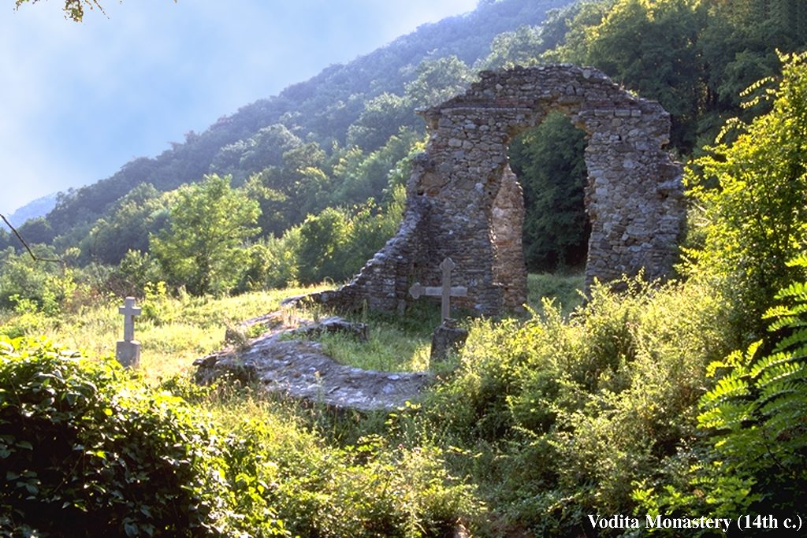
Mânăstirea Vodiţa este o mânăstire de călugări, cu hramul Sfânta Antonie cel Mare, sat Vânciorova jud Mehedinţi, ctitorită de Sfântul Cuvios Nicodim, cu sprijinul material al lui Vlaicu Vodă, ante 1374, pe temelia unei biserici mai vechi - sec XIII, atribuită lui Litovoi voievodul din 1247, de arheologul Virgil Drăghicescu, dărâmată în sec XV, refăcută de Radu cel Mare (cca1500), şi de Cornea Brăiloiu, în 1689; biserică în curs de reconstrucţie, în arhitectura chipului originar, obştea în formare.



